Оперативниками УВД по ЦАО раскрыта дистанционная кража денежных средств
16.08.2024
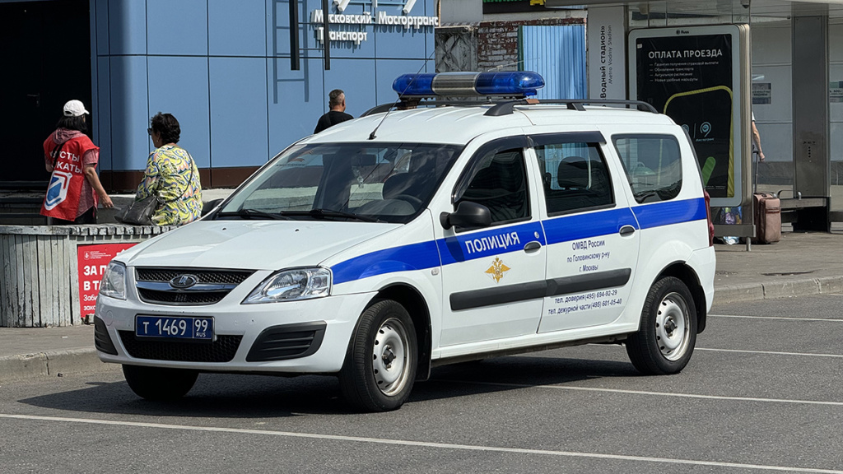
Фото: Андрей Прошин, «Вечерняя Москва»

«Сотрудниками уголовного розыска УВД по ЦАО ГУ МВД России по г. Москве задержан 29-летний мужчина, подозреваемый в дистанционном хищении около 500 тысяч рублей с банковского счета гражданина», – сообщил начальник УИиОС ГУ МВД России по г. Москве полковник внутренней службы Владимир Васенин.
По имеющимся данным, злоумышленник, находясь в одном из скверов, похитил у задремавшего на лавочке гражданина две банковские карты, а также сим-карту из мобильного телефона, которую вставил в свой гаджет. С помощью банковского приложения потерпевшего он оформил кредит, после чего обналичил часть денег и расплатился в ломбарде за покупку ювелирных изделий. Материальный ущерб составил около 500 тысяч рублей.
В результате комплекса оперативно-розыскных мероприятий сотрудники уголовного розыска на Совхозной улице задержали подозреваемого. Им оказался 29-летний мужчина, временно проживающий в столице. Похищенными денежными средствами и купленными ювелирными изделиями злоумышленник распорядился по своему усмотрению.
Следователем ОМВД России по Тверскому району возбуждено уголовное дело по признакам преступления, предусмотренного частью 3 статьи 158 УК РФ «Кража». Фигуранту избрана мера пресечения в виде заключения под стражу.
Максимальное наказание, предусмотренное данной частью инкриминируемой статьи, – лишение свободы на срок до шести лет.

Адрес страницы: http://cao.mos.ru/presscenter/news/detail/12522734.html
Префектура Центрального административного округа города Москвы

